Автономная Некоммерческая Организация Профессиональная Образовательная Организация Московский Международный Колледж Цифровых Технологий «Академия Топ»

ОТЧЕТ

о прохождении учебной практики по специальности
09.02.07 Информационные системы и программирование

профессиональный модуль:
ПМ.03 Осуществление интеграции программных модулей

Выполнил: Чуракаев В. А.
Группа:9\3-РПО-23\3
Оценка:___________________________
Руководитель практики:
Пузиков Денис Владимирович

Практика пройдена в АНО ПОО ММКЦТ «АКАДЕМИЯ ТОП»
Дата прохождения: 13.04.2026 г. – 24.04.2026 г.

Калининград
2025
СОДЕРЖАНИЕ

Задание 3
Аттестационный Лист 4
Дневник 6
Характеристика Объекта Практики 7
Отчет О Проделанной Работе 9
1. Анализ предметной области. 9
2. Разработка и анализ требований к программной среде. 10
3. Разработка технического задания. 11
4. Выделение входных и выходных данных системы. 12
5. Визуальное моделирование предметной области. 12
6. Методы выявления требований к программному обеспечению. 13
7. Разработка модулей проекта и их элементов. 14
8. Модификация модулей проекта. 15
9. Отладка модулей программного проекта. Организация обработки исключений. 15
10. Отладка проекта. Инспекция кода модулей проекта. 15
11. Тестирование программных решений. 15
12. Дифференцированный зачет. 16
Характеристика 17
Отзыв Руководителя Практики 19

ЗАДАНИЕ
на учебную практику

Выдано студенту Чуракаеву В. А. группы 9\3-РПО-23\3 Автономной некоммерческой организации профессиональной организации Московского международного колледжа цифровых технологий «Академия ТОП».
Программа подготовки 09.02.07 Информационные системы и программирование
Вид практики: Учебная
Срок прохождения: 30.03.2026 г. – 11.04.2026 г.
Содержание практических заданий:
- Установка ОС ASTRA LINUX SPECIAL EDITION.;
- Клонирование виртуальной машины и подготовка ролей;
- Настройка уникальных параметров внутри ОС;
- Проверка связи;
- Настройка SSH-сервера;
- Настройка DHCP-сервера;
- Установка и настройка СУБД PostgreSQL.

Руководитель практики
от колледжа Пузиков Денис Владимирович _________________
( подпись)
Задание принял
к исполнению Чуракаев Владислав Александрович _______________
(подпись)

АТТЕСТАЦИОННЫЙ ЛИСТ
по учебной практике
Студент, Чуракаев В. А. РПО 23-3, во время прохождения учебной практики в АНО ПОО ММКЦТ «АКАДЕМИЯ ТОП», проявил следующий уровень
Профессиональных компетенций:
Код | Наименование компетенции | Оценка  (по 5-балльной системе)
ПК 2.1. | Разрабатывать требования к программным модулям на основе анализа проектной и технической документации на предмет взаимодействия компонент.
ПК 2.2. | Выполнять интеграцию модулей в программное обеспечение.
ПК 2.3. | Выполнять отладку программного модуля с использованием специализированных программных средств.
ПК 2.4. | Осуществлять разработку тестовых наборов и тестовых сценариев для программного обеспечения.
ПК 2.5. | Производить инспектирование компонент программного обеспечения на предмет соответствия стандартам кодирования.
Общих компетенций:
Код | Наименование компетенции | Оценка  (по 5-балльной системе)
ОК 01. | Выбирать способы решения задач профессиональной деятельности применительно к различным контекстам;
ОК 02. | Использовать современные средства поиска, анализа и интерпретации информации и информационные технологии для выполнения задач профессиональной деятельности;
ОК 03. | Планировать и реализовывать собственное профессиональное и личностное развитие, предпринимательскую деятельность в профессиональной сфере, использовать знания по финансовой грамотности в различных жизненных ситуациях;
ОК 04. | Эффективно взаимодействовать и работать в коллективе и команде;
ОК 05. | Осуществлять устную и письменную коммуникацию на государственном языке Российской Федерации с учетом особенностей социального и культурного контекста;
ОК 06. | Проявлять гражданско-патриотическую позицию, демонстрировать осознанное поведение на основе традиционных общечеловеческих ценностей, в том числе с учетом гармонизации межнациональных и межрелигиозных отношений, применять стандарты антикоррупционного поведения;
ОК 07. | Содействовать сохранению окружающей среды, ресурсосбережению, применять знания об изменении климата, принципы бережливого производства, эффективно действовать в чрезвычайных ситуациях;
ОК 08. | Использовать средства физической культуры для сохранения и укрепления здоровья в процессе профессиональной деятельности и поддержания необходимого уровня физической подготовленности;
ОК 09. | Пользоваться профессиональной документацией на государственном и иностранном языках.
Руководитель по учебной
практике от предприятия Пузиков Д. В. __________________
(подпись)
ДНЕВНИК
по учебной практике

Дата | Выполняемая работа | Отметка руководителя практики от предприятия
13.04.2026 | Анализ предметной области. Выбор и обоснование модели проектирования программного продукта
14.04.2026 | Разработка и анализ требований к программной среде. Проведение предпроектных исследований
15.04.2026 | Разработка технического задания. Выбор и обоснование среды проектирования
16.04.2026 | Выделение входных и выходных данных системы. Выделение классов, атрибутов и операций
17.04.2026 | Визуальное моделирование предметной области. Выделение ассоциаций. Декомпозиция предметной области
18.04.2026 | Методы выявления требований к программному обеспечению. Методы получения информации о требованиях
20.04.2026 | Разработка модулей проекта и их элементов. Разработка модулей программной системы и интеграция модулей
21.04.2026 | Модификация модулей проекта. Инспектирование и модификация программных модулей
22.04.2026 | Отладка модулей программного проекта. Организация обработки исключений
23.04.2026 | Отладка проекта. Инспекция кода модулей проекта
24.04.2026 | Тестирование программных решений. Разработка тест-кейсов и реализация интеграционного тестирования
25.04.2026 | Дифференцированный зачет. Оформление портфолио

Руководитель по учебной
практике от предприятия Пузиков Д. В. __________________
(подпись)
ХАРАКТЕРИСТИКА ОБЪЕКТА ПРАКТИКИ
Практика была организована на базе Автономной некоммерческой организации профессиональной образовательной организации «Московский международный колледж цифровых технологий «Академия ТОП».
1. Общие сведения об организации:
Полное наименование: Автономная некоммерческая организация профессиональная образовательная организация Московский международный колледж цифровых технологий «Академия ТОП».
Юридический адрес: 121170, г. Москва, вн.тер.г. муниципальный округ Дорогомилово, пр-кт Кутузовский, д.36, стр. 2, этаж I, помещение/комната I/12.
Контакты: тел.: +7(495)151-19-01, ИНН 7730265193, КПП 773001001, ОГРН 1217700253594.
2. Направления деятельности:
Колледж «Академия ТОП» осуществляет подготовку специалистов среднего звена в сфере информационных технологий и цифровой экономики. Основное направление деятельности — предоставление качественных образовательных услуг по программам среднего профессионального образования, соответствующих требованиям современных рынков труда, в частности, по специальности 09.02.07 «Информационные системы и программирование».
3. Организационная структура и условия для практики:
Образовательный процесс построен по модульному принципу, где теоретическое обучение тесно интегрировано с практической подготовкой. Для проведения учебной и производственной практик колледж располагает необходимой материально-технической базой:
Специализированные компьютерные классы, оснащенные современным программным обеспечением (Microsoft Visual Studio, MS SQL Server, системы контроля версий Git и др.).
Локальная сеть с выходом в интернет, обеспечивающая доступ к образовательным ресурсам и возможность развертывания учебных проектов.
Библиотека с фондом технической литературы и электронными ресурсами.
В моем случае, производственная практика была смоделирована в учебных условиях колледжа в соответствии с детальным заданием на разработку проекта «Учет оборудования». Рабочее место было предоставлено в одном из компьютерных классов, оснащенном всем необходимым для выполнения задач проектирования БД, написания кода на C#, отладки и тестирования приложения. Руководство практикой осуществлял преподаватель-руководитель, который выполнял функции ментора и заказчика проекта, обеспечивая методическую поддержку и контроль на всех этапах работы.
4. Значимость для профессионального развития:
Прохождение практики в учебном заведении, которое само является передовой образовательной площадкой в IT-сфере, позволило погрузиться в среду, максимально приближенную к реальным проектным требованиям. Работа над комплексным заданием в условиях, имитирующих рабочее место junior-разработчика, стала эффективным инструментом для консолидации полученных знаний, развития профессиональных компетенций и навыков самостоятельной проектной деятельности.
ОТЧЕТ О ПРОДЕЛАННОЙ РАБОТЕ
1 Анализ предметной области
Содержание выполненной работы: Выбор и обоснование модели проектирования программного продукта
Объект автоматизации: деятельность сотрудника отдела кадров предприятия.
Основные функции АРМ кадровика:
- Ввод, хранение и редактирование личных данных сотрудников
- Учёт приёма, перевода, увольнения
- Формирование приказов (Т-1, Т-8 и другие)
- Поиск и фильтрация по кадровым данным
- Экспорт отчётов (Excel, PDF)
- Разграничение прав доступа
Потенциальные пользователи: кадровый инспектор, начальник отдела кадров.
Требования к программному обеспечению:
- Надёжность, целостность данных
- Интуитивный интерфейс
- Локальная работа в рамках организации
- Простота развёртывания
В ходе работы рассмотрены следующие модели проектирования.
Модель «Код-и-исправление» характеризуется высокой скоростью получения первого работающего прототипа и низкой сложностью для студента, однако плохо учитывает изменения требований, не требует документации и имеет высокий риск переделок. Для АРМ кадров данная модель является рискованной.
Каскадная модель подходит для АРМ кадров, требует жёсткого ведения документации, но обладает низкой скоростью получения прототипа и очень плохо учитывает изменения требований. Риск переделок высокий, сложность для студента высокая.
Итеративная модель подходит для АРМ кадров, обеспечивает среднюю скорость получения прототипа, хороший учёт изменений требований, частичное ведение документации, низкий риск переделок и среднюю сложность для студента.
Модель быстрой разработки приложений подходит для АРМ кадров, обладает высокой скоростью получения прототипа, хорошим учётом изменений требований, минимальной документацией, низким риском переделок, но требует среднего уровня опыта.
Для разработки АРМ сотрудника отдела кадров на C# WinForms в рамках учебной практики наиболее целесообразно применить итеративную модель.
Причины выбора:
- Реалистичность требований — в ходе разработки кадровые процессы могут уточняться, итеративная модель позволяет корректировать продукт без переписывания всего проекта
- Поэтапная демонстрация — после каждой итерации руководитель практики видит работающий фрагмент
- Соответствие практике — в программе практики прямо указаны этапы, итеративная модель не нарушает их, а циклически повторяет
- Управляемость — для студента проще отладить сначала малую часть системы, чем охватить всё сразу
- WinForms и итерации — платформа позволяет быстро наращивать функционал
Пример использования итеративной модели в данном проекте:
- Итерация 1: проектирование базы данных, форма ввода и просмотра
- Итерация 2: добавление формы кадровых событий
- Итерация 3: поиск, фильтрация, отчёт в Excel
- Итерация 4: разграничение доступа, управление пользователями
2 Разработка и анализ требований к программной среде
Содержание выполненной работы: Проведение предпроектных исследований
В ходе предпроектных исследований разработаны следующие требования к программной среде для реализации АРМ сотрудника отдела кадров.
Требования к операционной системе:
- Поддержка Windows 10 (версия 1809 и выше) или Windows 11
- Разрядность: x64
Требования к среде разработки:
- Наличие визуального конструктора пользовательского интерфейса
- Поддержка языка программирования C#
- Встроенный отладчик кода
- Возможность подключения к системам управления базами данных
- Наличие инструментов для создания установочных пакетов
Требования к системе управления базами данных:
- Локальное развёртывание без выделенного сервера
- Поддержка SQL
- Бесплатное лицензирование
- Совместимость с .NET
Требования к системам контроля версий:
- Возможность локального использования
- Поддержка ветвления и слияния
Проведён анализ разработанных требований на предмет их реализуемости и непротиворечивости. Требование к поддержке Windows 10/11 и разрядности x64 признано полностью реализуемым. Требование к наличию визуального конструктора форм также реализуемо. Требование поддержки C# и наличие встроенного отладчика реализуемы и не противоречат другим требованиям. Требования к локальной СУБД с поддержкой SQL, бесплатному лицензированию и совместимости с .NET реализуемы в полном объёме. Требование к системе контроля версий также признано реализуемым. Все требования признаны реализуемыми, противоречия между требованиями не выявлены.
Проведено исследование существующих сред разработки. Рассмотрены Visual Studio 2022 Community, Visual Studio Code с .NET SDK, JetBrains Rider, SharpDevelop. Visual Studio 2022 Community соответствует всем предъявленным требованиям в полном объёме. Visual Studio Code с .NET SDK соответствует требованиям частично, так как не имеет визуального конструктора форм. JetBrains Rider соответствует требованиям, однако является платным. SharpDevelop не соответствует требованиям в связи с устаревшей архитектурой.
Проведено исследование систем управления базами данных. Рассмотрены SQLite, Microsoft SQL Server LocalDB, Microsoft Access, PostgreSQL. SQLite полностью соответствует всем требованиям: работает локально, бесплатна, поддерживает SQL, совместима с .NET. Microsoft SQL Server LocalDB также соответствует требованиям. Microsoft Access не соответствует требованиям. PostgreSQL соответствует требованиям лишь частично, поскольку требует установки отдельного сервера.
На основании проведённых исследований определены следующие программные средства для реализации проекта:
- Среда разработки: Visual Studio 2022 Community
- Язык программирования: C# (.NET Framework 4.8)
- Система управления базами данных: SQLite
- Система контроля версий: Git
3 Разработка технического задания
Содержание выполненной работы: Выбор и обоснование среды проектирования
Разработано техническое задание на создание программного продукта «Автоматизированное рабочее место сотрудника отдела кадров» (АРМ Кадровик). Назначение: автоматизация деятельности сотрудника отдела кадров по учёту личного состава, формированию приказов и подготовке отчётной документации. Платформа реализации: C# Windows Forms.
Функциональные требования. Программный продукт предназначен для ведения кадрового учёта в организации. В системе должна быть реализована возможность ввода, редактирования и удаления личных данных сотрудников, включая фамилию, имя, отчество, дату рождения, паспортные данные, адрес регистрации и контактный телефон. Также программа должна обеспечивать учёт основных кадровых событий, а именно приёма на работу, перевода на другую должность и увольнения. На основе введённых данных система должна формировать унифицированные формы приказов Т-1 и Т-8 с возможностью их просмотра и печати. Для удобства работы необходимо реализовать поиск сотрудников по фамилии, должности или дате приёма, а также фильтрацию списка по статусу. Программа должна предоставлять возможность экспорта отчётных документов в форматы Excel и PDF. В системе необходимо предусмотреть разграничение прав доступа: администратор имеет полный доступ, обычный пользователь может только просматривать информацию и выполнять поиск. Также программный продукт должен автоматически подсчитывать стаж работы и поддерживать ведение справочника должностей.
Требования к надёжности. Программный продукт должен сохранять полную работоспособность при некорректном вводе данных пользователем, обрабатывая возможные ошибки без аварийного завершения работы. Для предотвращения потери информации необходимо реализовать автоматическое резервное копирование базы данных. Время восстановления после сбоя не должно превышать пяти минут.
Требования к информационной и программной совместимости. Хранение всех данных осуществляется локально с использованием SQLite. Программа должна обеспечивать импорт данных из CSV и экспорт в XLSX и PDF. Продукт функционирует под управлением Windows 10 или Windows 11 с разрядностью x64. Среда выполнения — .NET Framework 4.8.
Требования к интерфейсу. Пользовательский интерфейс реализуется на базе Windows Forms. Главное окно содержит таблицу со списком всех сотрудников. Формы ввода и редактирования имеют понятные текстовые подписи полей. Сообщения об ошибках формулируются на русском языке. Интерфейс корректно отображается при разрешении 1366 на 768 пикселей и выше.
Требования к документации. По завершении разработки предоставляются техническое задание, руководство пользователя, руководство администратора и полный текст программы с комментариями.
Этапы разработки: анализ предметной области и разработка ТЗ (2 дня), проектирование базы данных (1 день), разработка модуля учёта сотрудников (2 дня), разработка модуля учёта кадровых событий (2 дня), разработка модуля формирования отчётов и приказов (2 дня), реализация разграничения прав доступа (1 день), тестирование и отладка (2 дня), оформление документации (1 день).
Порядок контроля и приёмки. Приёмка программного продукта осуществляется руководителем практики на основании демонстрации работоспособности всех заявленных функций и предоставления полного пакета документации.
4 Выделение входных и выходных данных системы
Содержание выполненной работы: Выделение классов, атрибутов и операций. Входные и выходные данные предметной области
В ходе анализа предметной области выделены следующие основные классы, которые будут реализованы в программном продукте. Класс «Сотрудник» является центральным и содержит всю информацию о физических лицах, работающих в организации. Класс «Должность» предназначен для хранения справочной информации о должностях. Класс «Кадровое событие» описывает изменения в трудовой деятельности сотрудника. Класс «Приказ» представляет собой документ, который формируется на основании кадрового события. Класс «Пользователь» необходим для реализации системы аутентификации и разграничения прав доступа. Дополнительно выделен класс «Отчёт», который отвечает за формирование и экспорт выходных документов.
Для каждого класса определены атрибуты. Класс «Сотрудник» содержит уникальный идентификационный номер, фамилию, имя, отчество, дату рождения, серию и номер паспорта, кем и когда выдан паспорт, адрес регистрации, контактный телефон, дату приёма на работу, дату увольнения, текущую должность и статус. Класс «Должность» включает идентификатор, наименование и оклад. Класс «Кадровое событие» содержит идентификатор события, ссылку на сотрудника, ссылку на должность, тип события, дату события и основание. Класс «Приказ» включает идентификатор, ссылку на кадровое событие, номер, дату и текст приказа. Класс «Пользователь» содержит идентификатор, логин, хешированный пароль и роль.
Для каждого класса определены операции. Класс «Сотрудник» обеспечивает добавление, редактирование, удаление и расчёт стажа. Класс «Должность» позволяет добавлять, редактировать и удалять должности. Класс «Кадровое событие» обеспечивает создание записи о приёме, переводе или увольнении. Класс «Приказ» формирует текст приказа и выводит его на печать. Класс «Пользователь» обеспечивает проверку логина и пароля, а также смену пароля. Класс «Отчёт» обеспечивает выгрузку списков в Excel и PDF.
Входными данными является информация, которую пользователь вводит через формы интерфейса: личные данные сотрудника, сведения о должностях, параметры поиска и фильтрации, учётные данные логина и пароля. Все входные данные проходят проверку на корректность.
Выходными данными является информация, выдаваемая пользователю: список сотрудников в таблице, отфильтрованный список по результатам поиска, текст приказа на экране и при печати, экспортируемые файлы отчётов, сообщения об успешном выполнении операций или об ошибках.
Входные и выходные данные логически связаны между собой. Введённые личные данные сотрудника становятся частью выходного списка. На основе введённых кадровых событий формируются выходные приказы. Параметры поиска определяют состав выходного отфильтрованного списка.
5 Визуальное моделирование предметной области
Содержание выполненной работы: Выделение ассоциаций. Декомпозиция предметной области
В ходе визуального моделирования предметной области определены следующие ассоциации между классами.
Между классами «Сотрудник» и «Должность» установлена ассоциация, означающая, что каждый сотрудник в определённый момент времени занимает одну должность, а на одной должности может состоять несколько сотрудников. С учётом истории кадровых перемещений один сотрудник может последовательно занимать несколько должностей.
Между классами «Сотрудник» и «Кадровое событие» существует ассоциация «один ко многим»: один сотрудник может иметь множество кадровых событий, а каждое событие относится строго к одному сотруднику.
Ассоциация между классами «Кадровое событие» и «Приказ» означает, что каждое событие является основанием для формирования одного приказа, а каждый приказ соответствует ровно одному событию. Это связь типа «один к одному».
Между классами «Кадровое событие» и «Должность» установлена ассоциация, поскольку каждое событие связано с определённой должностью. При этом одна должность может фигурировать во множестве событий.
Класс «Пользователь» не имеет прямых ассоциаций с перечисленными классами, поскольку пользователь работает с системой и через неё воздействует на все сущности.
Проведена декомпозиция предметной области на функциональные модули.
Первый модуль — модуль учёта сотрудников. Он отвечает за хранение и обработку личных данных сотрудников, включая добавление, редактирование, удаление, отображение списка, а также поиск и фильтрацию.
Второй модуль — модуль справочников. Он обеспечивает ведение справочника должностей, включая добавление, изменение окладов и удаление неиспользуемых должностей.
Третий модуль — модуль кадровых событий. Он отвечает за регистрацию всех изменений в трудовой деятельности сотрудников: приём, перевод, увольнение.
Четвёртый модуль — модуль формирования приказов. Он принимает данные о сотруднике и событии, формирует текст приказа по установленному шаблону и предоставляет возможность просмотра, печати и сохранения.
Пятый модуль — модуль отчётности. Он обеспечивает выгрузку списка сотрудников и списка событий в форматы Excel и PDF.
Шестой модуль — модуль аутентификации и разграничения доступа. Он отвечает за вход пользователей в систему, проверку логина и пароля, а также ограничение доступных функций в зависимости от роли.
В результате выполнения работы выделены все основные ассоциации между классами, что позволило понять характер связей между сущностями. Выполненная декомпозиция разделила систему на независимые модули, что упрощает разработку и последующее сопровождение.
6 Методы выявления требований к программному обеспечению
Содержание выполненной работы: Методы получения информации о требованиях к программному обеспечению
В ходе выполнения работы рассмотрены основные методы получения информации о требованиях к программному обеспечению, применяемые в процессе разработки информационных систем.
Метод интервьюирования заключается в проведении личных бесед с заказчиком и будущими пользователями системы. Преимуществом метода является возможность получить подробную информацию и сразу уточнить неоднозначные моменты. Недостатком можно считать трудоёмкость.
Метод анкетирования предполагает распространение письменных опросников. Метод позволяет охватить большое количество респондентов за короткое время, однако информация получается менее детальной.
Метод анализа документов и регламентов заключается в изучении существующих инструкций, положений, форм отчётности. Этот метод особенно полезен при автоматизации кадрового учёта, поскольку кадровая работа строго регламентирована трудовым законодательством.
Метод наблюдения предполагает присутствие разработчика на рабочем месте и наблюдение за выполнением обязанностей. Это позволяет увидеть реальные процессы и выявить неявные требования.
Метод анализа существующих программных решений заключается в изучении аналогов для учёта удачных решений и избежания ошибок.
Метод мозгового штурма представляет собой коллективное обсуждение с участием разработчиков, заказчика и пользователей.
Для проекта АРМ сотрудника отдела кадров применена комбинация нескольких методов. В первую очередь используется метод анализа документов: изучаются унифицированные формы Т-2, Т-1, Т-8, правила ведения трудовых книжек. Затем применяется метод интервьюирования: проводится беседа с сотрудником отдела кадров для выявления ежедневных операций, требуемых отчётов, неудобств и пожеланий по интерфейсу. Метод анализа существующих решений применяется для изучения программ-аналогов, таких как «1С: Зарплата и управление персоналом». Метод наблюдения может быть применён при возможности посетить реальный отдел кадров.
На основе применения описанных методов получен следующий перечень требований. По функциональности система должна обеспечивать ввод и хранение полных личных данных сотрудников, регистрацию кадровых событий, автоматический расчёт стажа, ведение справочника должностей, формирование приказов по унифицированным формам, поиск и фильтрацию, экспорт в Excel, разграничение прав доступа. По интерфейсу система должна иметь главное окно с таблицей сотрудников, формы с группировкой полей, удобную навигацию. По нефункциональным требованиям система должна быть устойчивой к некорректному вводу, выдавать сообщения на русском языке, автоматически создавать резервные копии, иметь время отклика не более одной секунды.
Все выявленные требования зафиксированы в техническом задании, классифицированы по группам и сформулированы чётко и однозначно для проверки при приёмке.
7 Разработка модулей проекта и их элементов
Содержание выполненной работы: Разработка модулей программной системы и интеграция этих модулей в программное обеспечение
В седьмой день практики создана основа программного продукта: спроектирована база данных, разработаны модели, сервисный слой, форма авторизации и главная форма приложения.
Структура базы данных. База данных SQLite названа HRDatabase.db и содержит четыре таблицы(см. Рис 1). Таблица Employees хранит личные данные сотрудников: уникальный идентификатор, фамилию, имя, отчество, дату рождения, серию и номер паспорта, кем и когда выдан паспорт, адрес, телефон, дату приёма, дату увольнения, статус и внешний ключ на таблицу должностей. Таблица Positions служит справочником должностей и содержит идентификатор, наименование должности и оклад. Таблица Users хранит учётные записи с логином, паролем и ролью. Таблица PersonnelEvents фиксирует историю кадровых событий.
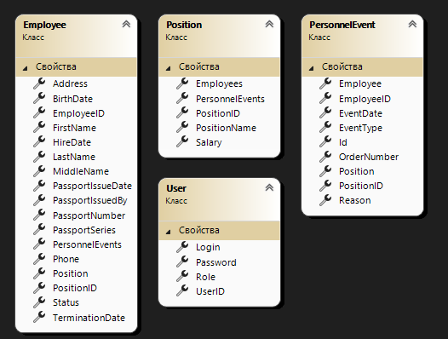
Рисунок 1 Схема базы данных HRDatabase.db
Модели данных. Созданы классы Employee, Position, User, PersonnelEvent с использованием атрибутов Entity Framework Core. В классе Employee определены свойства, соответствующие полям таблицы, а также навигационные свойства для связи с Position и списком PersonnelEvents. Класс Position содержит коллекцию сотрудников. Класс User содержит поля для идентификатора, логина, пароля и роли. Класс PersonnelEvent фиксирует каждое кадровое изменение.
Контекст базы данных. Создан класс AppDbContext(см. Рис 2), наследующий DbContext. В методе OnConfiguring настроено подключение к SQLite. В методе OnModelCreating с помощью Fluent API заданы связи между таблицами и добавлены начальные данные для должностей и пользователей. При первом запуске автоматически создаются пять должностей и два пользователя: Admin с паролем 123 и ролью Administrator, User с паролем 123 и ролью User.
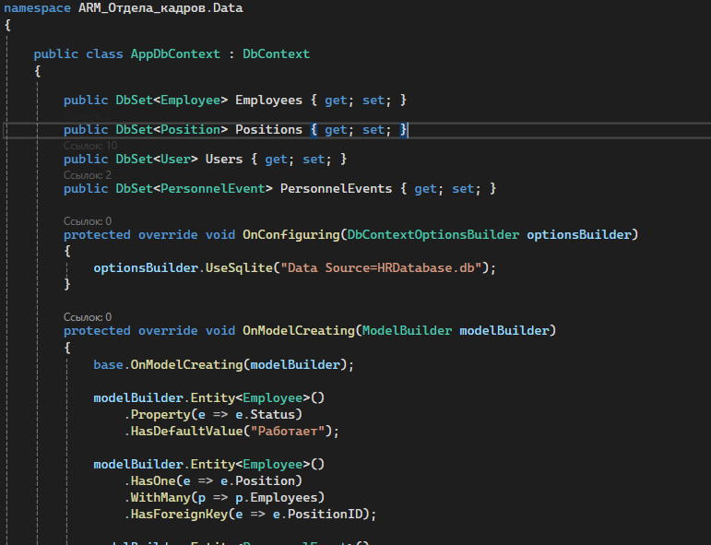
Рисунок 2 Фрагмент кода класса AppDbContext
Сервисный слой. Создан класс EmployeeService, инкапсулирующий все операции с базой данных. Реализованы методы: GetAllEmployees, GetActiveEmployees, GetAllPositions, ValidateUser, AddEmployee, UpdateEmployee, DeleteEmployee, TerminateEmployee, TransferEmployee, SearchEmployees.
Форма авторизации. Разработана LoginForm с полями для ввода логина и пароля. При нажатии кнопки «Вход» вызывается метод ValidateUser. При успешной аутентификации открывается главная форма с передачей роли пользователя.
Главная форма. Разработана MainForm(см. Рис 3), содержащая DataGridView для отображения списка сотрудников, поле поиска, кнопки для операций и строку состояния. В методе ConfigureAccessByRole в зависимости от роли пользователя кнопки добавления, редактирования, удаления, приёма, перевода и увольнения становятся доступными только для администратора.
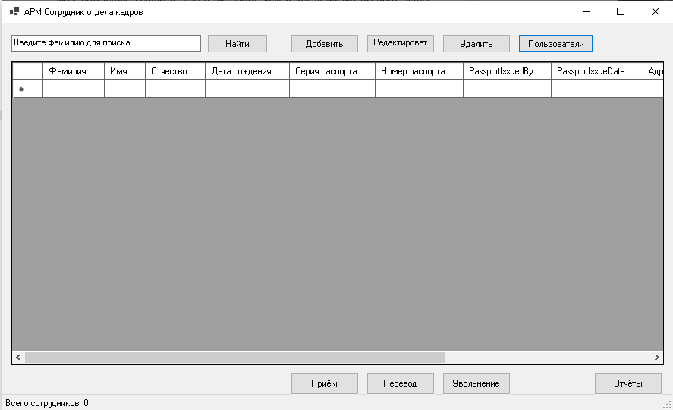
Рисунок 3 Главная форма приложения АРМ сотрудника отдела кадров
8 Модификация модулей проекта
Содержание выполненной работы: Инспектирование и модификация программных модулей
В восьмой день практики разработаны формы для добавления, редактирования, перевода, увольнения сотрудников и формирования отчётов.
Форма добавления и редактирования сотрудника(см. Рис 4). Создана EmployeeForm, работающая в двух режимах: добавление нового сотрудника и редактирование существующего. Реализована валидация входных данных: проверка заполнения обязательных полей, формата паспортных данных (серия — 4 цифры, номер — 6 цифр), возраста сотрудника (не менее 14 лет), номера телефона.
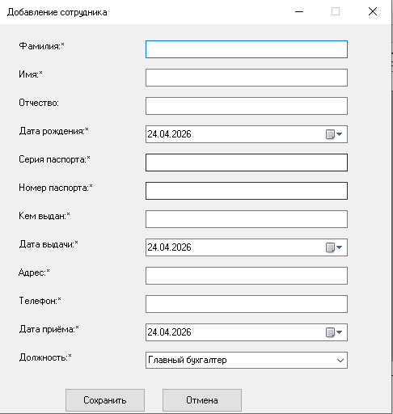
Рисунок 4 Форма добавления сотрудника
Форма приёма на работу. Создана HireForm, аналогичная EmployeeForm, предназначенная для быстрого оформления приёма. При сохранении вызывается метод AddEmployee, который добавляет сотрудника со статусом «Работает».
Форма перевода сотрудника. Создана TransferForm. В конструктор передаются идентификатор сотрудника и его полное имя. Форма содержит выпадающий список должностей и поле выбора даты перевода. При сохранении вызывается метод TransferEmployee, который проверяет, что сотрудник не уволен и новая должность отличается от текущей.
Форма увольнения сотрудника. Создана TerminateForm. Содержит поле выбора даты увольнения и поле для ввода причины. Перед сохранением выводится диалог подтверждения. При подтверждении вызывается метод TerminateEmployee, который изменяет статус на «Уволен» и фиксирует дату увольнения.
Форма отчётов. Создана ReportsForm, содержащая кнопки для формирования отчётов. Отчёт «Список всех сотрудников» использует GetAllEmployees. Отчёт «Список работающих сотрудников» использует GetActiveEmployees. Экспорт в CSV сохраняет файл через диалог SaveFileDialog.
9 Отладка модулей и обработка исключений
Содержание выполненной работы: Выполнение отладки, выявление ошибок, организация обработки исключений
В девятый день практики проведена полная отладка всех разработанных модулей. Реализована многоуровневая обработка исключений с выводом информативных сообщений пользователю.
Обработка исключений в сервисном слое. Все методы класса EmployeeService обёрнуты в блоки try-catch. При возникновении ошибок базы данных перехватывается DbUpdateException. Для обычных ошибок перехватывается базовый класс Exception. Во всех случаях пользователю выводится сообщение через MessageBox с понятным описанием проблемы.
Глобальная обработка исключений(см. Рис 5). В файл Program.cs добавлены два глобальных обработчика: Application.ThreadException и AppDomain.CurrentDomain.UnhandledException. Оба обработчика выводят сообщение с описанием ошибки и рекомендацией перезапустить приложение.
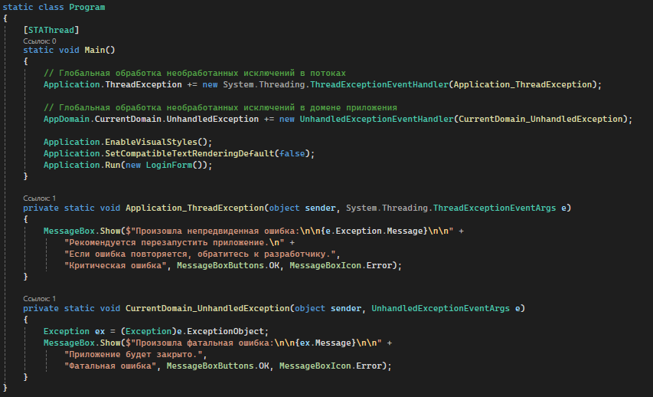
Рисунок 5 Фрагмент кода с глобальной обработкой исключений
Валидация входных данных. Во всех формах реализованы методы ValidateForm, проверяющие корректность вводимых данных. Проверяются обязательные поля, форматы паспортных данных с помощью регулярных выражений, возраст сотрудника, совпадение пароля и подтверждения.
Диалоги подтверждения. Для опасных операций добавлены диалоги подтверждения с вопросом и кнопками YesNo: при удалении сотрудника, при увольнении, при выходе из программы.
Проверка подключения к базе данных. При запуске приложения проверяется возможность подключения к базе данных. При отсутствии подключения выводится сообщение об ошибке и приложение завершает работу корректно.
10 Отладка проекта и инспекция кода
Содержание выполненной работы: Инспектирование разработанных программных модулей на предмет соответствия стандартам кодирования
В десятый день практики проведена финальная отладка всего проекта и инспекция кода на соответствие стандартам кодирования.
Инспекция кода. Проверены имена классов, методов, переменных. Все классы названы с заглавной буквы. Поля классов имеют модификатор private с нижним регистром. Свойства имеют модификатор public с верхним регистром. Методы названы глаголами. Код разбит на отдельные файлы по классам(см. Рис 6). Добавлены комментарии к сложным методам.
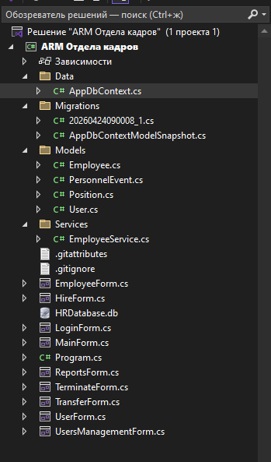
Рисунок 6 Структура проекта в обозревателе решений
Функциональное тестирование. Проведено тестирование всех функций программы: авторизация, добавление сотрудника, редактирование, удаление, перевод, увольнение, поиск, разграничение прав доступа.
Исправление выявленных ошибок. Исправлены проблема с отображением должности в главной таблице, неправильный формат отображения дат, отсутствие проверки выбора сотрудника перед редактированием и удалением.
Проверка целостности данных. Проверена работа внешних ключей. При увольнении сотрудника его статус корректно меняется на «Уволен». При переводе сотрудника создаётся запись в таблице PersonnelEvents.
11 Разработка модуля управления пользователями
Содержание выполненной работы: Разработка модуля аутентификации и управления учётными записями
В одиннадцатый день практики разработан полноценный модуль управления пользователями системы, включающий создание, редактирование, удаление учётных записей.
Методы сервиса для работы с пользователями. В EmployeeService добавлены методы GetAllUsers, GetUserById, LoginExists, AddUser, UpdateUser, DeleteUser, ChangePassword.
Форма создания и редактирования пользователя. Создана UserForm с полями для логина, пароля, подтверждения пароля и выбора роли. Проверяется уникальность логина, длина пароля, совпадение подтверждения.
Форма управления пользователями(см. Рис 7). Создана UsersManagementForm с DataGridView для отображения пользователей и кнопками для управления. Столбец с паролем скрыт. Кнопки доступны только для администратора.
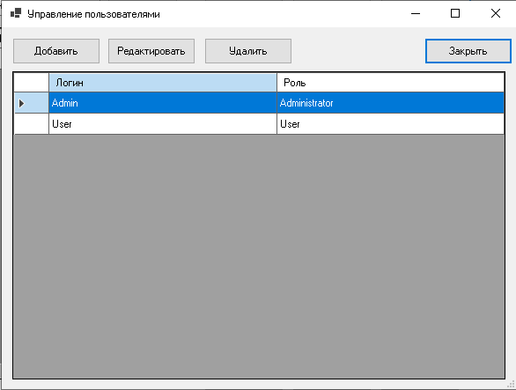
Рисунок 7 Форма управления пользователями
Защита от удаления последнего администратора. В методе DeleteUser реализована проверка: если удаляемый пользователь имеет роль Administrator и это единственный администратор, удаление запрещается.
Интеграция с главной формой. В MainForm добавлена кнопка «Пользователи», доступная только администратору. При нажатии открывается UsersManagementForm.
12 Оформление документации и сдача практики
Содержание выполненной работы: Оформление портфолио, дифференцированный зачет
В двенадцатый день практики подготовлена вся необходимая документация и проведена сдача практики.
Оформление портфолио. Сформировано портфолио, включающее техническое задание, описание всех разработанных модулей, руководство пользователя с инструкцией по установке и работе с программой, руководство администратора с описанием управления пользователями.
Демонстрация программы. Проведена демонстрация всех функций программы руководителю практики: авторизация под разными ролями, добавление, редактирование, удаление, перевод, увольнение сотрудников, поиск, формирование отчётов, экспорт в CSV, управление пользователями.
Дифференцированный зачёт. По результатам демонстрации и предоставленной документации программа признана полностью соответствующей техническому заданию. Все функциональные требования выполнены.

ХАРАКТЕРИСТИКА
обучающегося

Чуракаев В.А.

Группа РПО 23-3
Даты прохождения практики: 30.03.26 – 11.04.26

Во время прохождения учебной практики по ПМ.02 «Осуществление интеграции программных модулей» студент Чуракаев В.А. проявил себя как ответственный, инициативный и технически грамотный специалист, демонстрирующий глубокий интерес к будущей профессиональной деятельности.
В организационном плане студент зарекомендовал себя с положительной стороны. Он отличался высокой дисциплиной, пунктуальностью и добросовестным отношением к установленному регламенту. Все порученные задания выполнялись в строго установленные сроки, замечаний по посещаемости и соблюдению внутреннего распорядка не имелось.
В профессиональной деятельности проявил себя как компетентный и перспективный разработчик. Продемонстрировал отличное владение современным технологическим стеком, включая C#, Windows Forms, SQLite, ADO.NET и систему контроля версий Git. Успешно спроектировал и реализовал с нуля многофункциональный программный продукт «АРМ сотрудника отдела кадров», применив на практике итеративную модель проектирования и принципы модульной архитектуры.
Отличительной чертой работы студента является высокая степень самостоятельности и системный подход к решению задач. Он не только точно следовал техническому заданию, но и предлагал собственные, технически обоснованные решения по оптимизации кода и улучшению пользовательского интерфейса. Проявил навыки аналитического мышления при проектировании структуры базы данных и тщательность при отладке и тестировании готового продукта.
В процессе разработки студент успешно выполнил все этапы практики: провёл анализ предметной области, разработал техническое задание, выделил классы и атрибуты, выполнил визуальное моделирование, реализовал модули аутентификации, разграничения прав доступа, учёта сотрудников, кадровых событий, формирования приказов и экспорта отчётов. Его код характеризуется читаемостью, оптимальной структурой и грамотной обработкой исключений.
В коммуникационном плане студент вёл себя корректно и уважительно, конструктивно воспринимал обратную связь и демонстрировал способность ясно и логично излагать свои идеи как в устной презентации, так и в письменных отчётах.
Результатом практики стал полностью работоспособный, технически завершённый программный продукт, соответствующий всем требованиям технического задания и критериям качества. Студент выполнил программу практики в полном объёме и с высоким качеством.
На основании вышеизложенного, профессиональные компетенции студента Чуракаева В.А. оценены на уровне «отлично». Он проявил все качества, необходимые для успешной карьеры в сфере разработки программного обеспечения, и может быть рекомендован для дальнейшего углублённого обучения и проектной работы.

Руководитель по учебной
практике от предприятия Пузиков Д. В. __________________
(подпись)

ОТЗЫВ РУКОВОДИТЕЛЯ ПРАКТИКИ

Чуракаев Владислав Александрович
студент 3 курса, группы РПО-23-3
проходил учебную практику
АНО ПОО ММКЦТ «АКАДЕМИЯ ТОП»

За время прохождения учебной практики студент Чуракаев Владислав Александрович зарекомендовал себя как технически грамотный, ответственный и целеустремлённый специалист, демонстрирующий глубокое понимание процессов разработки и интеграции программного обеспечения.
На протяжении всего периода практики Владислав проявлял высокую дисциплинированность и организованность. Все практические задания выполнялись строго в установленные сроки, без единого нарушения графика. Студент самостоятельно планировал свою работу, грамотно распределял время между анализом предметной области, проектированием, написанием кода и тестированием. Ни одного случая опоздания или несвоевременного предоставления отчётов зафиксировано не было.
Особого внимания заслуживает глубокий аналитический подход студента к решению поставленных задач. Приступая к разработке АРМ сотрудника отдела кадров, Владислав не ограничился формальным выполнением требований технического задания, а провёл тщательный анализ предметной области, изучил реальные кадровые процессы и на их основе обоснованно выбрал итеративную модель проектирования. Такой системный подход позволил создать не просто учебный проект, а полноценный, логически завершённый программный продукт, готовый к практическому применению.
В ходе выполнения всех этапов практики студент продемонстрировал отличное владение современными технологиями и инструментальными средствами. Им успешно спроектирована реляционная база данных в SQLite, разработана многоуровневая архитектура приложения на платформе C# Windows Forms, реализованы модули аутентификации, разграничения прав доступа, учёта сотрудников, кадровых событий, формирования приказов и экспорта отчётов. Особо хочется отметить качество программного кода: он отличается чёткой структурой, грамотным именованием переменных и методов, наличием необходимых комментариев и обработкой исключительных ситуаций.
При возникновении технических сложностей Владислав демонстрировал самостоятельность и настойчивость в их преодолении. Вместо немедленного обращения за помощью он сначала самостоятельно анализировал проблему, изучал документацию и предлагал обоснованные варианты решения. Это качество свидетельствует о высокой степени профессиональной зрелости и готовности к реальной работе в команде разработчиков.
В общении с руководителем практики студент всегда был вежлив, корректен и открыт к обратной связи. Программа учебной практики по ПМ.02 выполнена студентом в полном объёме и с высоким качеством. За время прохождения практики замечаний и нареканий в адрес обучающегося не поступало. По всем оцениваемым профессиональным компетенциям Владислав продемонстрировал уровень, соответствующий оценке «отлично».
Уверен, что Чуракаев Владислав Александрович обладает всеми необходимыми качествами для успешной карьеры в сфере разработки и интеграции программного обеспечения. Рекомендую его как ответственного, технически грамотного и целеустремлённого специалиста для дальнейшего трудоустройства по специальности.

Руководитель практики
от колледжа Пузиков Денис Владимирович ____________
(подпись)

